03.12.2023ж Эл аралык майыптар күнүнө карата өткөрүлгөн концерттик отчету.

30.11.2023 жылы “Бишкек инновациолык колледжинин” мекемесинде Эл аралык майыптар күнүнө карата “ЛОВЗ КЖ” коомдук бирикмеси тарабынан уюштурулган ден-соолугу боюнча мүмкүнчүлүгү чектелген таланттуу жаштардын “жаштар –Ынтымагы” аттуу концертик программа өттү. Концерт жакшы маанайда жана кызыктуу болуп өттү.
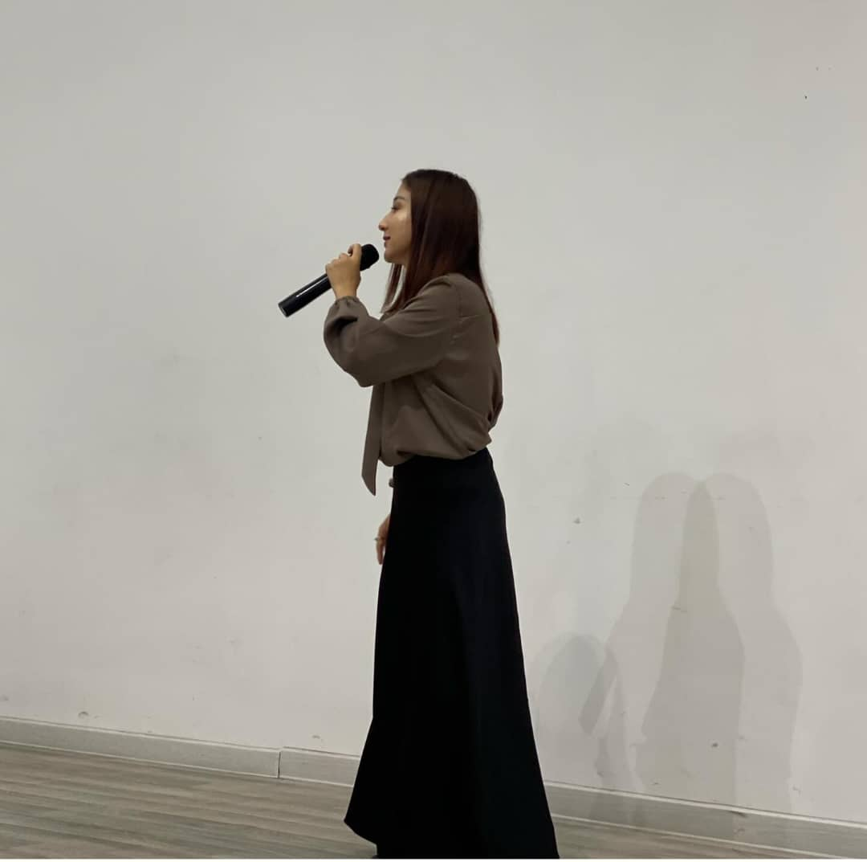
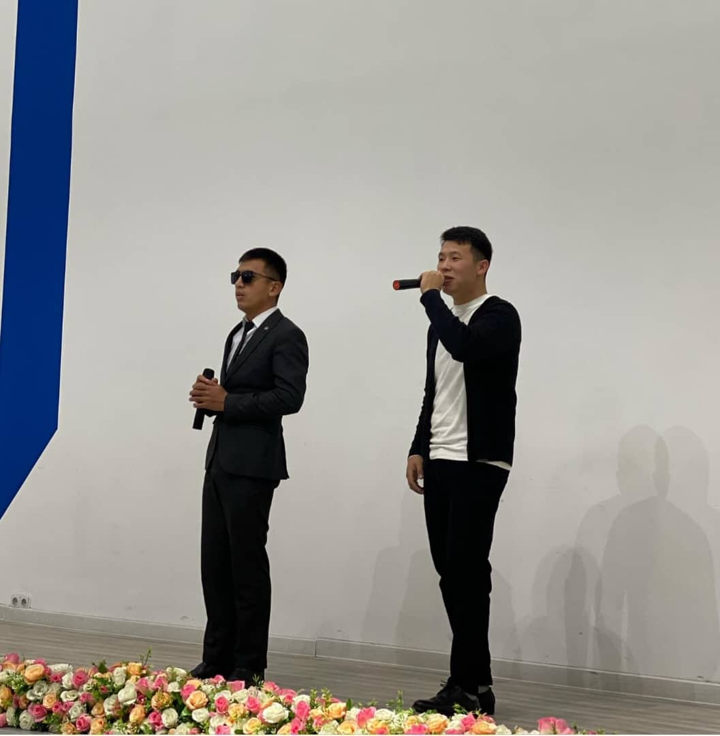
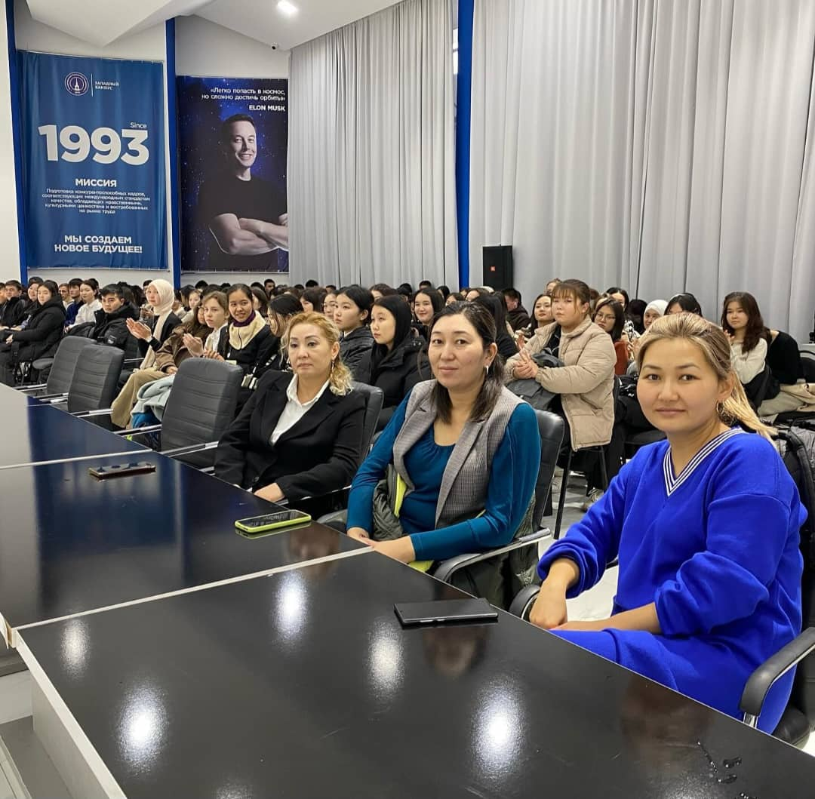

Тарбия иштери боюнча
директордун орун басары Мамаева Н.Ы.

